|  |  |
| --- | --- |
| Fakultet elektrotehnike i računarstvaZavod za elektroniku, mikroelektroniku, računalne i inteligentne sustave | |
| **Predmet:** 222571 Interakcija čovjeka i računala  **Ak. god.** 2023/2024  **Nastavnik:** prof. dr. sc. Vlado Glavinić | **Student:** Fran Hruza, Joško Vrsalović  **Matični broj:** 0036534961, 0036530978  Zagreb, 2.2.2024 |

**HCI Projekt, Grupa 3: Blog aplikacija**

1. **Opis projektnog zadatka**

U okviru projekta na predmetu Interakcija čovjeka i računala cilj je bio izraditi jednostavnu blog web aplikaciju koja korisnicima omogućuje dijeljenje slika i tekstualnog sadržaja te međusobnu interakciju putem reakcija i komentara na objave. Aplikacija bi trebala korisnicima omogućit pregledavanje tekstualnog sadržaja koji može sadržavati sliku.

1. **Funckcionalni zahtjevi [1]**
   1. **Registracija korisnika –** korisnik može stvoriti vlastit korisnički račun
   2. **Stvaranje objave –** registrirani i prijavljeni korisnik može stvoriti vlastitu objavu koja se sastoji od naslova, teksta i/ili slike i vidljiva je drugim korisnicima
   3. **Komentiranje objave –** prijavljeni korisnik može na proizvoljnoj objavi ostaviti tekstualni komentar
   4. **Reakcija na objavu –** prijavljeni korisnik na proizvoljnoj objavi može ostaviti reakciju u obliku oznake „Sviđa mi se“.
   5. **Praćenje drugih korisnika –** prijavljeni korisnik može pratiti korisnički račun drugog korisnika u svrhu veće vidljivosti objava praćenog korisnika
2. **Nefunkcionalni zahtjevi**
   1. Odziv sustava neće biti dulji od 6 sekundi.
   2. Pri stvaranju objave dodavanje slike omogućiti kroz izbornike datotečnog sustava ili putem drag-and-drop funkcionalnosti.
   3. Objave će biti prikazane kronološki, a u slučaju da je korisnik prijavljen, dodatno će objave korisnika koje on prati biti vidljive prije ostalih objava.
3. **Persone**
   1. **Ivan (17 god.)**
      1. Srednjoškolac
      2. Zanima ga programiranje, nogomet i glazba
      3. Slobodno vrijeme provodi učeći programirati i surfajući po internetu i društvenim mrežama
      4. Planira upisati TVZ
      5. Članovima obitelji uvijek pomaže s poteškoćama u radu s računalima, mobitelima i ostalom tehnologijom
      6. Brzo usvaja nova znanja i vještine
   2. **Jasna(30 god.)**
      1. Radi u putničkoj agenciji
      2. Voli putovati
      3. U slobodno se vrijeme bavi modnim dizajnom
      4. San joj je stvoriti vlastiti modni brend
      5. Koristi društvene mreže kako bi podijelila iskustva sa svojih putovanja, kao i za razvijanje svog modnog brenda dijeleći slike svojih dizajnova
   3. **Štefa (67 god.)**
      1. Umirovljenica
      2. Obožava kuhati i peći kolače te u njima uživati zajedno s obitelji
      3. Obrađuje vlastiti vrt i uzgaja cvijeće u dvorištu
      4. Ima prijateljice svojih godina koje su na društvenim mrežama, no ona im se još nije pridružila jer misli da je rad s računalima/pametnim telefonima kompliciran .
      5. Htjela bi podijeliti svoje kulinarske pothvate i cvijeće koje je uzgojila, kao i podijeliti savjete vezane za svoje hobije
4. **Obrasci upotrebe/benchmark zadatci**

Za stilove interakcije odabrani su unos u obrasce i izbornici.

**UC1: Registracija korisnika**

Glavni sudionik: korisnik sustava

Cilj: Stvaranje korisničkog računa

Opis tijeka:

1. Korisnik odabire opciju za registraciju
2. Korisnik unosi potrebne podatke
3. Korisnika se pri uspješnoj registraciji automatski prijavljuje u sustav

Moguća odstupanja:

Unos podataka nevaljan

1. Sustav šalje obavijest o pogrešci pri registraciji
2. Korisnik mijenja podatke u valjane ili odustaje

**UC2: Stvaranje objave**

Glavni sudionik: korisnik sustava

Cilj: Stvaranje objave

Preduvjet: Prijavljeni korisnik

Opis tijeka:

1. Korisnik odabire opciju za izradu nove objave
2. Korisnik unosi naslov i tekst
3. Korisnik klika na prozor za unos slike i iz izbornika datotečnog sustava odabire sliku koju želi postaviti
4. Korisnika se po uspješnom stvaranju objave preusmjerava na stranicu s objavama

Moguća odstupanja:

Korisnik se odlučuje ne postaviti sliku

1. Izostavlja se treći korak

**UC3: Komentiranje objave**

Glavni sudionik: korisnik sustava

Cilj: Komentiranje objave

Preduvjet: Prijavljeni korisnik

Opis tijeka:

1. Korisnik identificira prostor za unos komentara ispod objave koju želi komentirati
2. Korisnik unosi tekst komentara
3. Stranica s objavama se osvježava te komentar postaje vidljiv

Moguća odstupanja:

Dogodila se pogreška pri obradi zahtjeva za stvaranje komentara

1. Pogreška se dojavljuje korisniku
2. Korisnik pokušava ponovno stvoriti komentar

**UC4: Komentiranje objave**

Glavni sudionik: korisnik sustava

Cilj: Reagiranje na objavu ostavljanjem oznake „like“

Preduvjet: Prijavljeni korisnik

Opis tijeka:

1. Korisnik identificira dugme na kojem s labelom Like
2. Korisnik pritišće dugme
3. Broj „likeova“ objave se povećava za 1

Moguća odstupanja:

Korisnik je već objavu označio sa „like“

1. Korisnikova oznaka „like“ se miče s objave
2. Broj oznaka se smanjuje za 1

**UC5: Praćenje profila drugog korisnika**

Glavni sudionik: korisnik sustava

Cilj: Praćenje profila drugog korisnika u svrhu povećanja viddljivosti njegovih objava

Preduvjet: Prijavljeni korisnik

Opis tijeka:

* + 1. Korisnik u tražilicu upisuje ime profila drugog korisnika
    2. Korisnik iz padajuće liste profila imena sličnih onom upisannom odabire korisnika kojeg želi pratiti
    3. Korisnik na stranici za prikaz profila kllikne dubgme Follow kako bi zapratio korisnika

Moguća odstupanja:

Korisnik već prati korisnika

1. Korisik može ponovno stisnuti na dugme kako bi prestao pratiti profil
2. Korisnika odustaje i vraća se na početnu stranicu

Korisnik do profila dolazi putem poveznice na objavi koja označava autora

1. Umjesto tražilice korinik izravno preko poveznice autora objave dolazi do profila
2. Ostatak koraka ostaje isti
3. **Storyboard**

1. **Papirnati prototip**

Za izradu korišten alat Figma(<https://www.figma.com>).

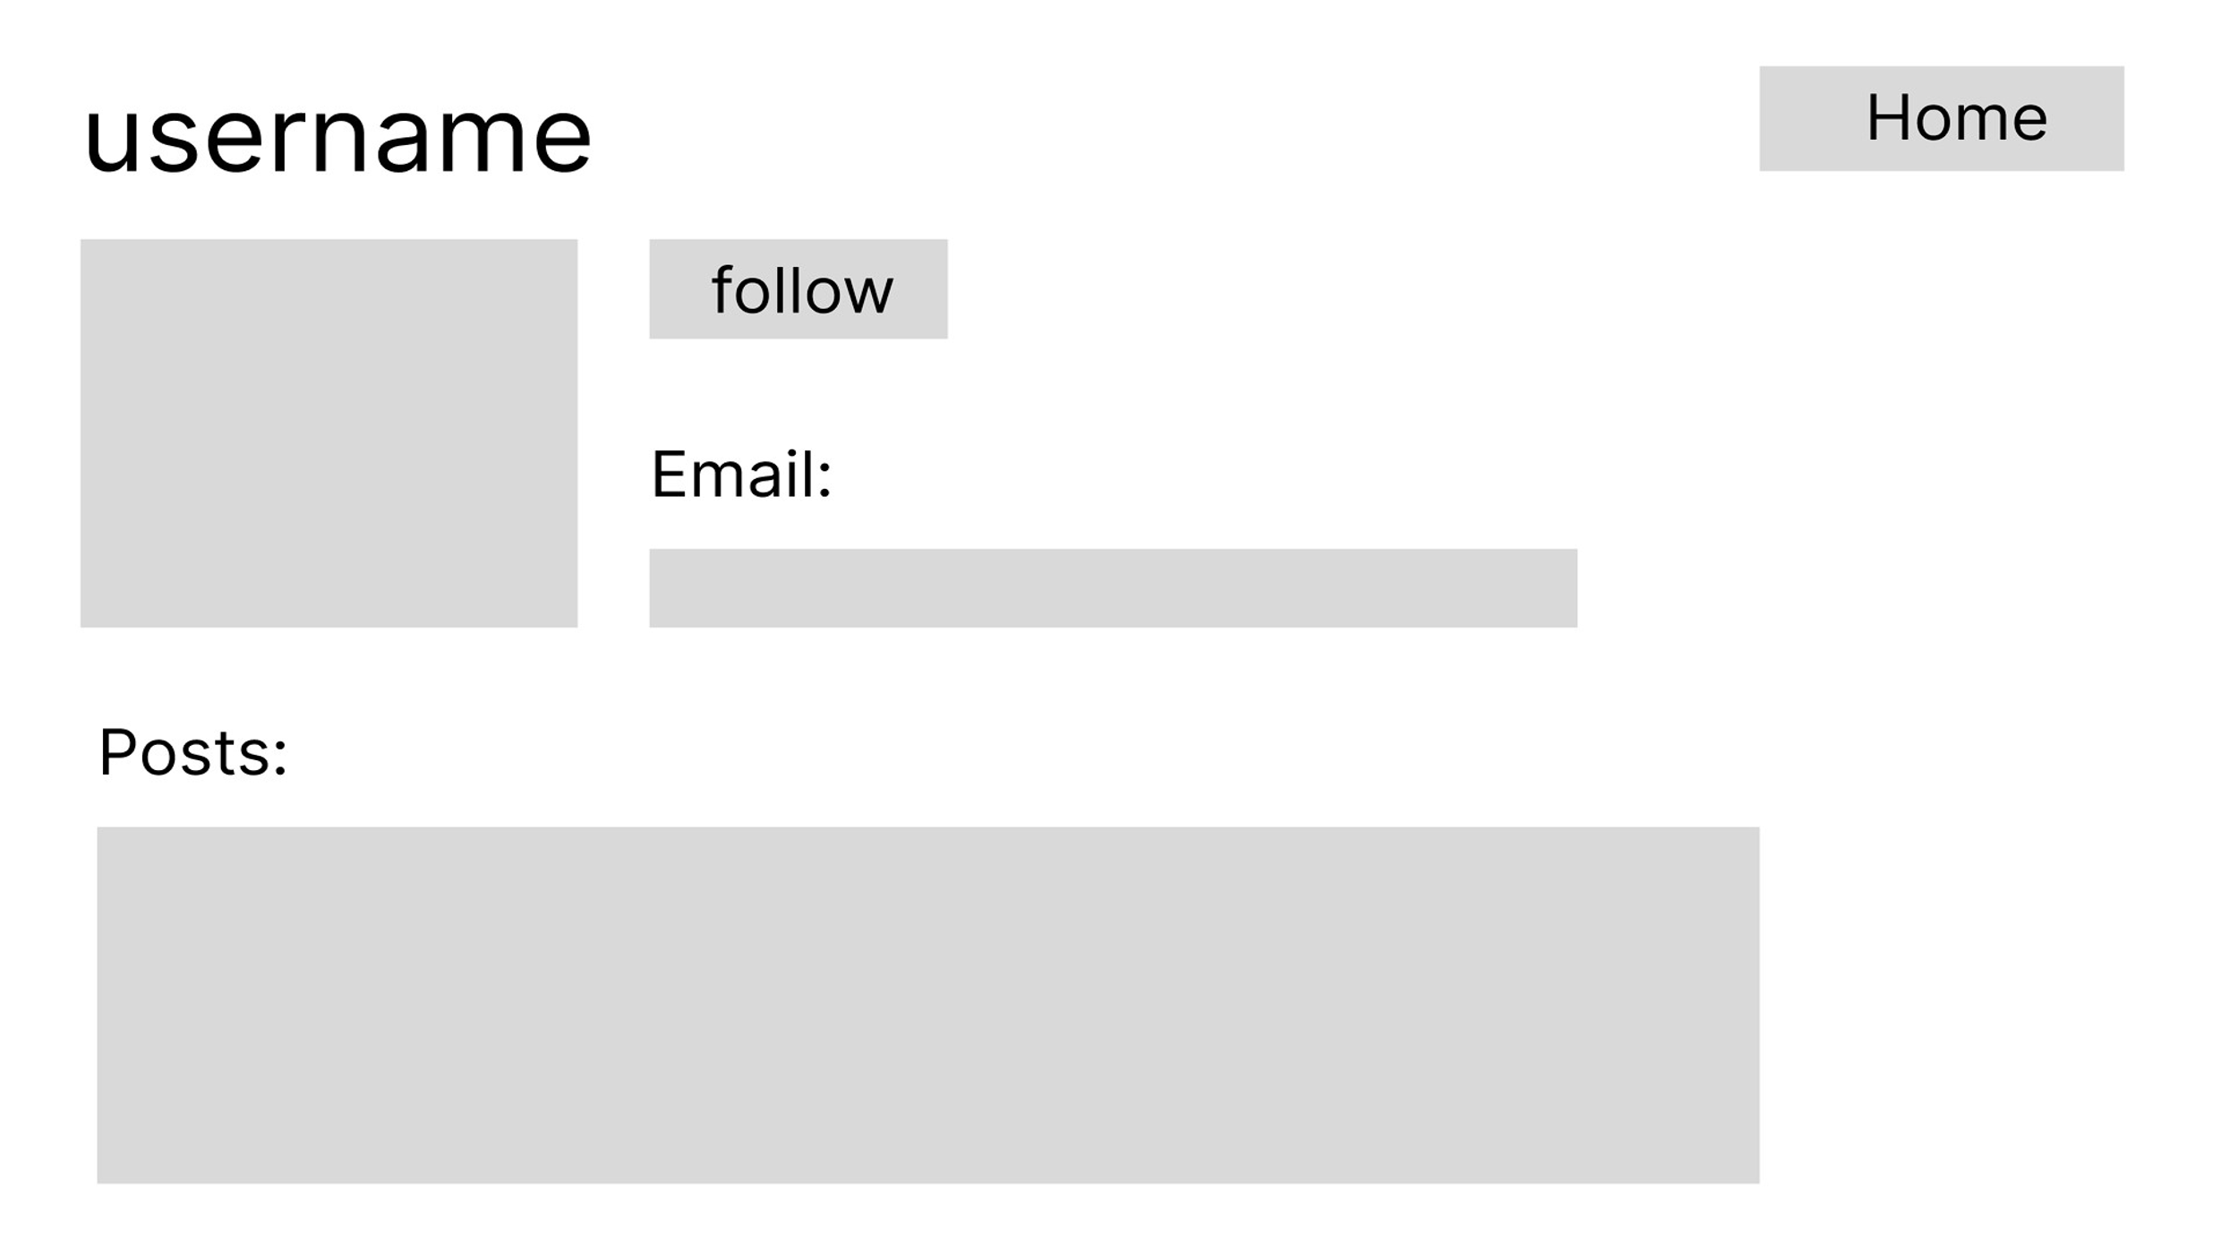

1. **Heurističko vrednovanje prototipa**

Iskorišteno je radna bilježnica <https://www.userfocus.co.uk/resources/guidelines.html> za heurističko vrednovanje prototipa izrađenog u alatu Figma (<https://www.figma.com>). Ovo su rezultati heurističkog vrednovanja:

Iz heurističke analize zaključeno je da je trenutno najslabiji aspekt „Trust & Credibility”, što je slučaj zbog iznimno jednostavnog izgleda prototipa i siromašne palete boja te nedostatka ikona. U daljnjem se razvoju treba fokusirati na oblikovanje prepoznatljivog stila i brendiranja stranice kako bi izgledala kredibilnije. Nadalje. treba obratiti pozornost na nadograđivanje pretrage s bogatijim opcijama za filtriranje i prikaz rezultata.

1. **Izlučivanje problema upotrebljivosti**

Izradom prototipa članovi tima su na prototipu pokušali simulirati provedbu benchmark zadataka. Analiza je rezultirala pronalaskom problema upotrebljivosti. Prototip nije prilagođen za mobilne uređaje te bi u daljnjem razvoju pažnju trebalo obratiti na raspored elemenata sučelja te njihov prikaz na mobilnim uređajima. Kao i kod heurističke analize, javlja se problem siromašne palete boja i nedostatak ikona. Odabirom prikladne palete boja i dodavanjem ikona bi se izgled sučelja trebao poboljšati i poboljšati korisničko iskustvo. Nadalje, jedan od najznačajnijih otkrivenih problema upotrebljivosti je nedostatak navigacijske trake. Dodavanjem navigacijske trake bismo riješili ne samo ovaj problem, nego i problem neorganiziranosti elemenata Home stranice. Opet kao i kod heurističke analize, problem je također mehanizam pretrage. Pretragu bi potencijalno trebalo integrirati u Home stranicu umjesto kako je trenutno napravljeno da je pretraga korisnika poseban prozor. Pri stvaranju nove objave, nejasno je kako točno dodavanje fotografije funkcionira, tj. Treba li korisnik kliknuti na ikonu fotografije pa iz izbornika izabrati, može li uopće kliknuti na ikonu ili pak može fotografiju postaviti mehanizmom drag-and-drop. Uz labele treba dodati ikone kako bi sučelje izgledalo privlačnije i profesionalnije. Prikaz objava i komentara bi trebalo preoblikovati kako bi bilo jasnije i izgledalo bolje. Gumbe Like i Comment potencijalno zamijeniti s ikonama. Na kraju ,trebalo bi dodati sortiranje i filtriranje objava.

1. **NGOMSL analiza**

1. **vrednovanje rada korisnika na papirnatom prototipu**

Iz vrednovanja rada korisnika zaključili smo da je najčešći problem upotrebljivosti loše pozicioniranje gumba za prijavu korisnika, a s obzirom na to da je za većinu zadataka unutar aplikacije potrebno biti prijavljen nužno je da korisnici mogu lagano pronaći i pristupiti prijavi na račun. Korištenjem boja i/ili ikona kako bi istaknuli gumb za prijavu bi potencijalno otklonio ovaj problem. Jedan od ispitanika nije odmah primijetio opciju za stvaranje nove objave pa se ista metodologija otklanjanja problema upotrebljivosti kod slabo primjetnog gumba za prijavu može primijeniti i ovdje. Osim toga, dodavanje navigacijske trake i grupiranjem nekih od važnijih općenitijih značajki aplikacije bi poboljšalo vidljivost komponenti i olakšalo pamćenje i učenje korisniku. Nadalje, jedan od ispitanika je pri izvršavanju drugog zadatka više puta kliknuo na gumb "follow” zbog nepostojeće povratne informacije. Ovaj problem potencijalno može uzrokovati vraćanje aplikacije u stanje prije izvršavanja zadatka koje ispitanik ne želi, a nije toga svjestan zbog loše povratne informacije. Rješenje ovog problema bi bilo pri uspješnom izvršavanju akcije praćenja profila drugog korisnika poslati neku vrstu “push” obavijesti korisniku o rezultatu akcije. Ova metodologija bi se mogla primijeniti i na druge zadatke koji mijenjaju stanje aplikacije kako bi korisnik bio siguran da je uspješno izvršio zadatak i da je to proizvelo željeno stanje aplikacije. Posljednja bitna primjedba je bila činjenica da je pri potrazi za profilom user2 jedan od ispitanika zaboravio ime profila korisnika kojeg je bilo potrebno zapratiti, imalo bi smisla pri pretrazi padajućim izbornikom sugerirati profile čije ime barem djelomično odgovara onom upisanom u polje za pretragu. Tako bi se olakšala pretraga i ne bi bilo potrebno prisjećati se punog imena profila što može smanjiti kognitivni teret na korisnika pri izvršavanju zadataka.

1. **Arhitektura i dizajn sustava**

Sustav se sastoji od 3 glavne komponente, REST poslužitelja, Postgres baze podataka i Express poslužitelja koji se bavi iscrtavanjem korisničkog sučelja i slanjem zahtjeva za podatcima REST poslužitelju. REST poslužitelj pisan u Spring Boot radnom okviru služi za dohvat podataka iz Postgres baze podataka koja se nalazi u računalnom oblaku pružatelja usluge Amazon Web Services i formatiranje te slanje podataka kao odgovor na HTTP zahtjeve. Fotografije koje korisnici učitavaju u sklopu stvaranja objave spremaju se na poslužitelju pisanom u Express Node.js radnom okviru.

Arhitektura sustava


Arhitektura sustava

ER dijagram baze podataka

Postoje 3 glavna entiteta u sustavu, a to su app_user, blog_comment i post, koji svaki predstavlja dio domene problema. Ostale tablice u bazi su spojne tablice koje služe za ostvarivanje karakteristika veza između entiteta.

UML dijagram stanja

1. **Implementacija**

Za izradu korisničkog sučelja korišteni su HTML, CSS i Javascript tehnologije. Specifično korištene je EJS tehnologija za razvoj pogleda. EJS je tehnologija koja omogućava dinamičko generiranje HTML ovisno o podatcima koji se predaju skripti. Za CSS je korištena stilska biblioteka Bootstrap 5, a ikone su preuzete iz besplatne inačice Font Awesome biblioteke. Za posluživanje i dinamičko generiranje pogleda izrađen je HTTP poslužitelj koristeći Express Node.js Javascript radni okvir. Postgres baza podatak stvorena je kroz Amazon Web Services i nalazi se u računalnom oblaku (eng. cloud). REST poslužitelj pisan je u Spring Boot radnom okviru za razvoj poslužitelja u programskom jeziku Java. Klijen komunicira sa sustavom putem HTTP-a preko Express poslužitelja koji ovisno o zahtjevu dalje stvara i šalje HTTP zahtjeve REST poslužitelju. REST poslužitelj interpretira zahtjeve te po potrebi dohvaća ili perzistira podatke u bazi podataka. Dohvaćeni podatci se tada formatiraju i parsiraju i JSON format i šalju kao odgovor. Ovisno o odgovoru, Express poslužitelj iz EJS datoteke dinamički generira HTML gdje ga web tražilica iscrtava. Dodatno koristi se Hibernate biblioteka za mapiranje entiteta iz Java programskog jezika u tablice relacijske baze podataka.

1. **Upute za pokretanje**

S poveznice https://github.com/f-hruza0111/HCI_Projekt kopirati datoteke. Korisničko sučelje se može pokrenuti putem komandne linije (uz prethodno instaliran Node.js, npr. ovako https://phoenixnap.com/kb/install-node-js-npm-on-windows) pozicioniravši se u mapu „frontend“ i pokretanjem naredbi npm install i npr run serve. REST poslužitelj je moguće pokrenuti, uz instaliran Apache Maven (tutorial: https://maven.apache.org/install.html) otvaranjem mape backend u komandnoj liniji i pokretanjem naredbe mvn spring-boot:run. Napomena: s obzirom na to da su podatci potrebni za spajanje u bazu nalaze unutar koda, Git repozitorij će vjerojatno biti privatan nakon 4. siječnja 2024. kako bi se spriječio neovlašten pristup bazi podataka.

1. **Budući rad**

U budućem radu bi aplikaciju trebalo doraditi. Zbog jednostavnosti autentifikacija i autorizacija napravljeni su samo Express poslužitelju. Drugim riječima, REST poslužitelj nije zaštićen što bi trebalo popraviti. Nadalje, trebalo bi optimirati metode za dohvat i perzistenciju podataka kako bi sustav bio brži i responzivniji. Uz to trebalo bi dodati uređivanje objava i komentara te podataka profila korisnika. Za neke od ovih operacija postoji struktura na REST poslužitelju te ju je potrebno povezati s Express poslužiteljem i pogledom korisnika. Na kraju, aplikaciju bi trebalo ispitati kroz eksperimente u kojima korisnici izvršavaju benchmark zadatke i utvrditi upotrebljivost i pamtivost sučelja te identificirati eventualne tehničke probleme i izvore kvarova u sustavu. Dodatno, radit će se na javnoj dostupnosti.

1. <https://hr.itpedia.nl/2017/01/04/sisp-2-2-soorten-requirements/>

   <https://www.fer.unizg.hr/_download/repository/Procesi_programskog_inzenjerstva_3_izdanje.pdf>